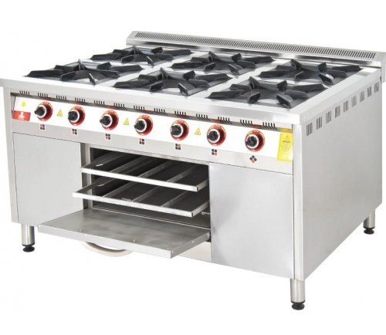
გაზქურა ღუმელით, 6 +1 გაზი SKZG 1510
6 გაზქურა + ღუმელი
უჟანგავი ლითონის კორპუსი
თუჯის ქურები
გაზის მოხმარება: 20mbar
ზომა: 150*100*85 cm
წონა: 195კგ

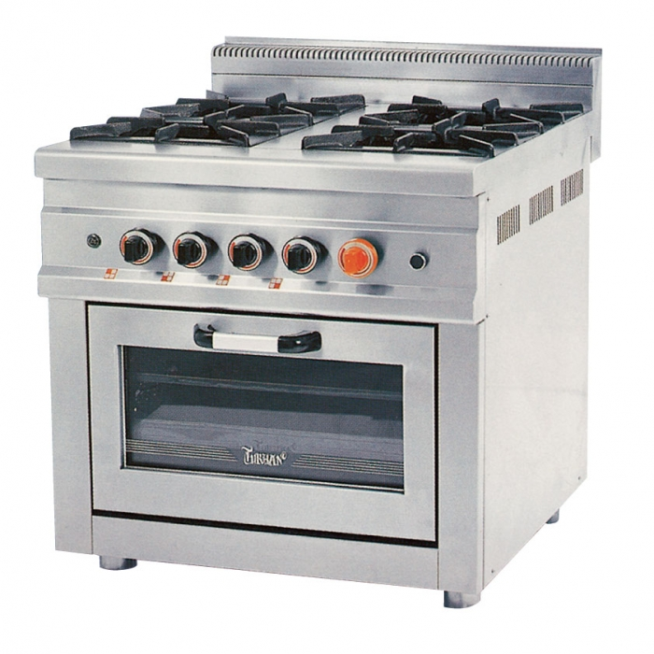
გაზქურა ღუმელით, 4 +1 გაზი SKZG 1010
4 გაზქურა + ღუმელი
უჟანგავი ლითონის კორპუსი
თუჯის ქურები
გაზის მოხმარება: 20mbar
ზომა: 100*100*85 cm
წონა: 150კგ

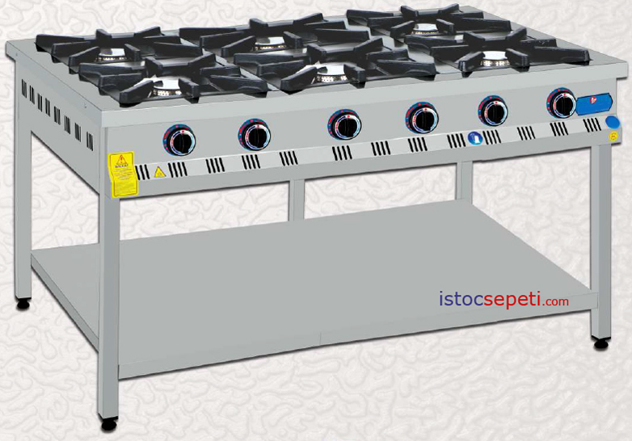
გაზქურა თაროთი, 6 ქურა SDKZ 1510
6 გაზქურა
უჟანგავი ლითონის კორპუსი
თუჯის ქურები
გაზის მოხმარება: 20mbar
ზომა: 150*100*85 cm
წონა: 158კგ

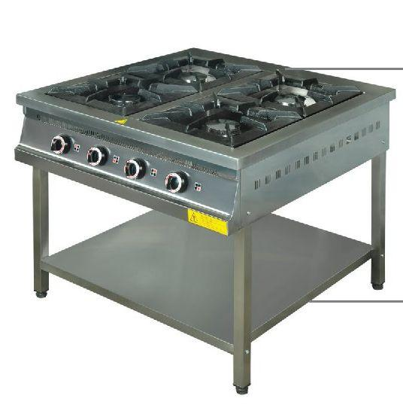
გაზქურა თაროთი, 4 ქურა SDKZ 1010
4 გაზქურა
უჟანგავი ლითონის კორპუსი
თუჯის ქურები
გაზის მოხმარება: 20mbar
ზომა: 100*100*85 cm
წონა: 113კგ

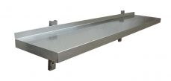
კედლის თარო CDR 1230
უჟანგავი ლითონის კორპუსი
ზომები 120*30

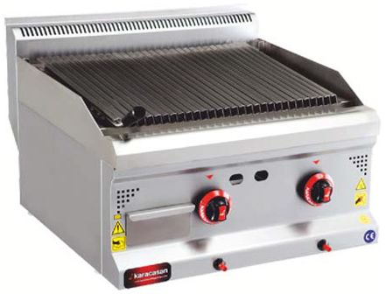
ლავაგრილი, გაზზე SLIG 870
იწვება გახურებული ლავას ქვებზე
უჟანგავი ლითონის კორპუსი
გაზის მოხმარება: 20mbar
ზომა: 80*70*30 cm
წონა: 45კგ

